Dzień dobry, witam Was bardzo serdecznie w kolejnym dniu nauki w domu ☺

REWALIDACJA – LOGOPEDIA

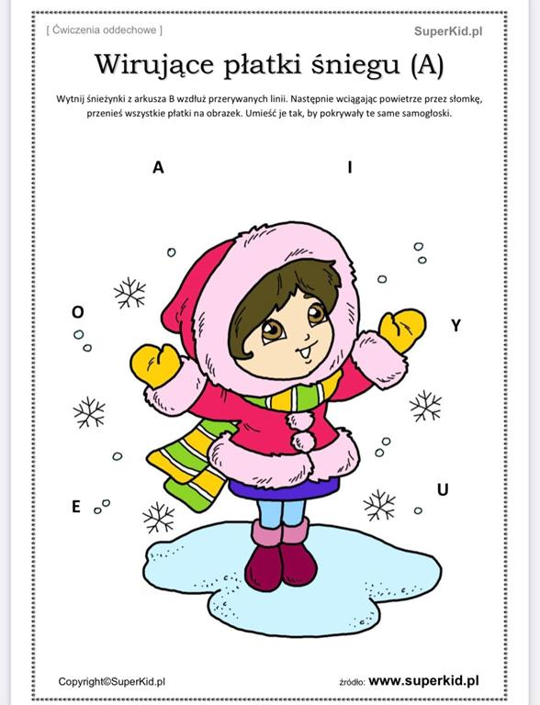

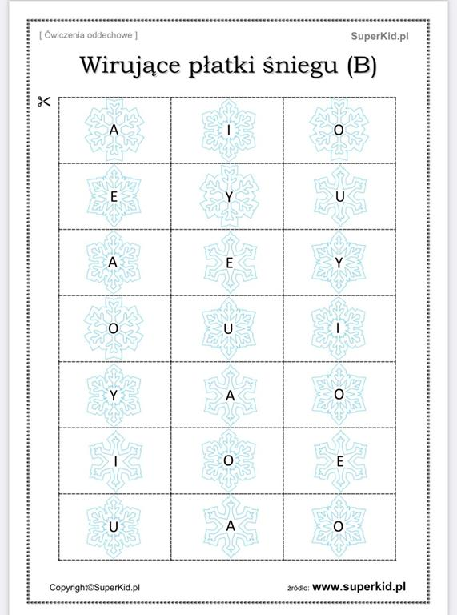
FUNK. OSOB. I SPOŁ.

Wczoraj pisaliście list do Św. Mikołaja, a dziś nauczycie się adresować poprawnie kopertę aby móc go wysłać.

Prawidłowe adresowanie kopert
Wystarczy widzieć, gdzie jest nadawca, a gdzie odbiorca i z łatwością przyjdzie ci adresowanie kopert. Na czym polega? Jeśli wysyłamy list krajowy, adres nadawcy (czyli twój adres) wpisujemy w lewym górnym rogu, lub na odwrocie koperty
Następnie w dolnym rogu wpisujesz adres odbiorcy (czyli adres osoby, do której chcesz wysłać list

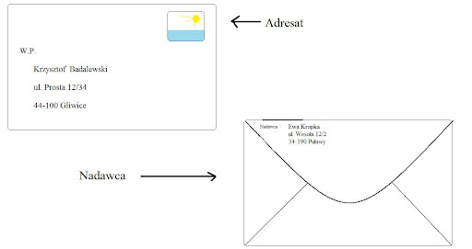

poniżej link do filmu – jak zaadresować list

https://www.youtube.com/watch?v=FqCUjm7fMqU

Przykładowa koperta do druku i samodzielnego złożenia :)
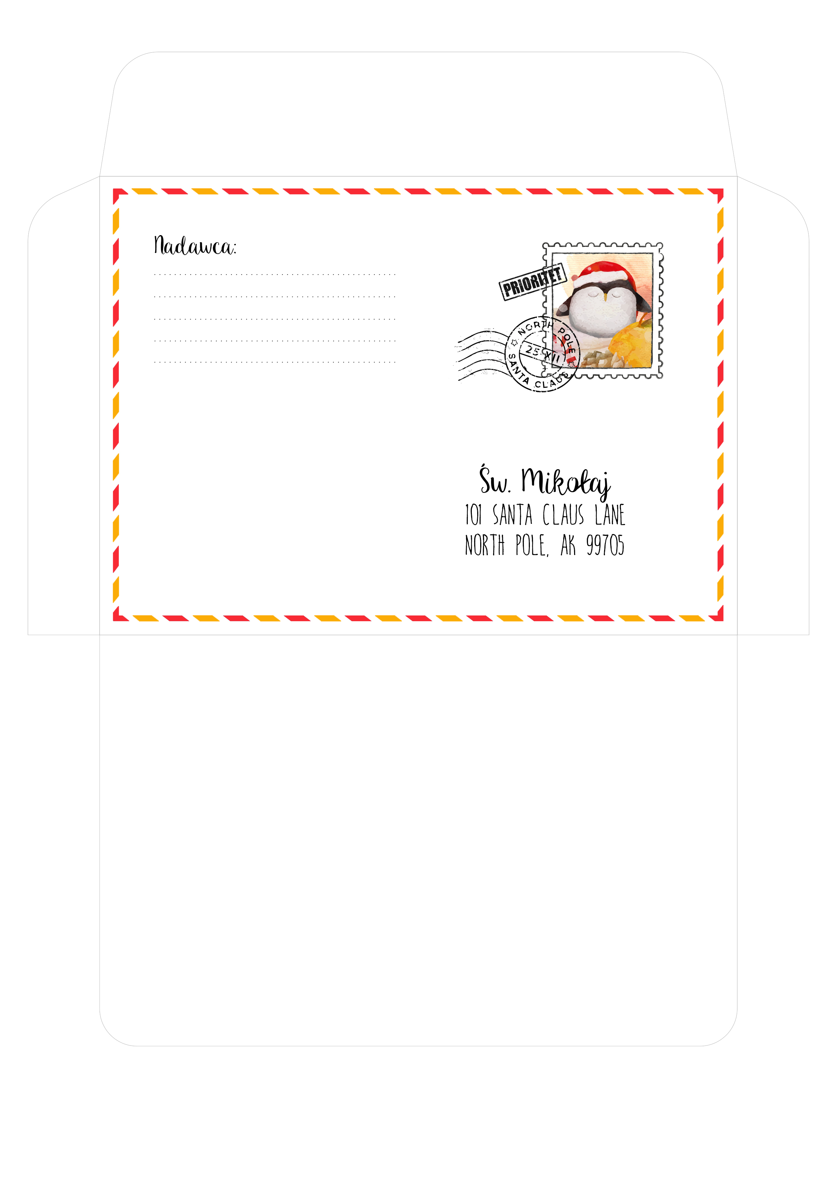

Poczytajmy :) znajdziecie tam takie wyrazy jak: nar -ty, zi – ma, bał -wan, płat -ki itd.
Powodzenia :)

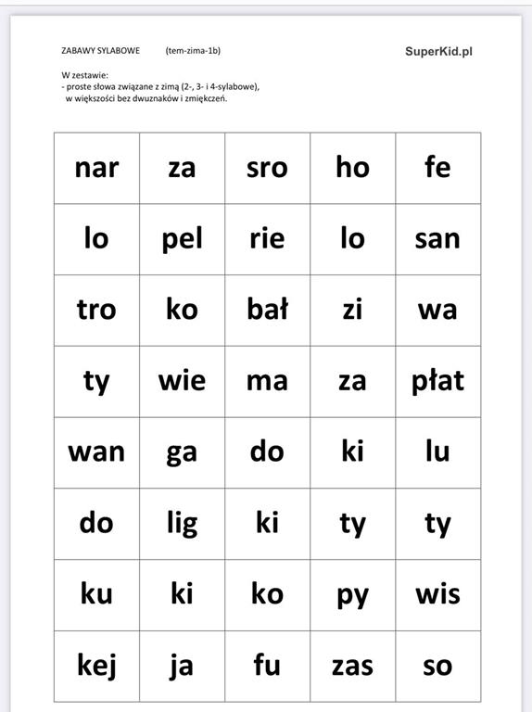

NADSZEDŁ GRUDZIEŃ – w linku poniżej wykonaj polecenia- znajdź parę, połącz w pary, test , teleturniej, labirynt
https://wordwall.net/pl/resource/7779407/grudzie%C5%84
ZAJĘCIA ROZWIJAJĄCE KREATYWNOŚĆ

PAPIEROWY MIKOŁAJ
Przygotuj kartkę papieru, kolorowy papier, klej i nożyczki, waciki kosmetyczne itp. Wykonaj pracę podobnie jak na obrazkach lub według własnego pomysłu.

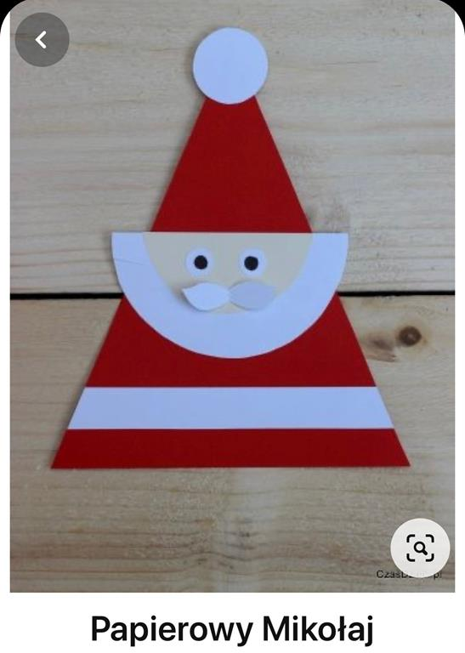



W-F KOŁO FORTUNY

https://wordwall.net/pl/resource/6865004/wf-ko%C5%82o-fortuny

SI

Temat: Temat: Usprawnianie układu przedsionkowego.
Zabawy naprzemienne – przekładanie np. klamerek, drobnych zabawek, piłeczek, pomponików z prawej na lewą stronę (bez przekładania z ręki do ręki), dla urozmaicenia można chwytać zabawki klamerkami i przekładać. Zabawy równoważne – stanie na jednej nodze, chodzenie stopa za stopą do przodu, do tyłu po linii.
Joanna Antkowiak

